Discusz论坛测试结果分析报告

修改记录

|  |  |  |  |  |  |
| --- | --- | --- | --- | --- | --- |
| 章节编号 | 章节名称 | 修订内容简述 | 修订日期 | 修订前版本号 | 修改人 |
| ALL |  | 新建测试报告 | 2021-05-26 |  | 杨佳乐 |
| 5，6 |  | 编写测试结果的相关内容 | 2021-05-27 | V1 | 杨佳乐 |

# 测试目的

为了能够使discusz论坛项目性能测试能够有计划、有目的、合理有效的开展性能测试工作而编写该文档。

# 系统压力强度估算

## 2.1.1测试压力估算时采用原则

（1）线用户数取系统总用户数的 10%；

（2）线用户并发数取在线用户数的 20%；

## 2.1.2系统响应时间判断原则（2-5-10原则）

（1）系统业务响应时间小于 2 秒，判为优秀，用户对系统感觉很好；

（2）系统业务响应时间在 2-5 秒之间，判为良好，用户对系统感觉一般；

（3）系统业务响应时间在 5-10 秒之间，判为及格，用户对系统勉强接受

（4）系统业务响应时间超过 10 秒，判为不及格，用户无法接受系统的响应速度；

# 3.聚合报告名称解释

（1）Label：每个 JMeter 的 element 的 Name 值。例如 HTTP Request 的 Name

（2）#Samples：发出请求数量。

（3） Average：平均响应时间（单位：ms）。默认是单个 Request 的平均响应时间，当使 用了 Transaction Controller 时，也可以以 Transaction 为单位显示平均响应时间 （4）Median：中位数，也就是 50%用户的响应时间

90%Line：90%用户的响应时间

95%Line：95%用户的响应时间

99%Line：99%用户的响应时间

# 4.测试工具

apache-jmeter-5.4.1

# 5.测试结果

## 5.1用户登录

（1）用户登录（并发数为1）

（a）汇总报告：

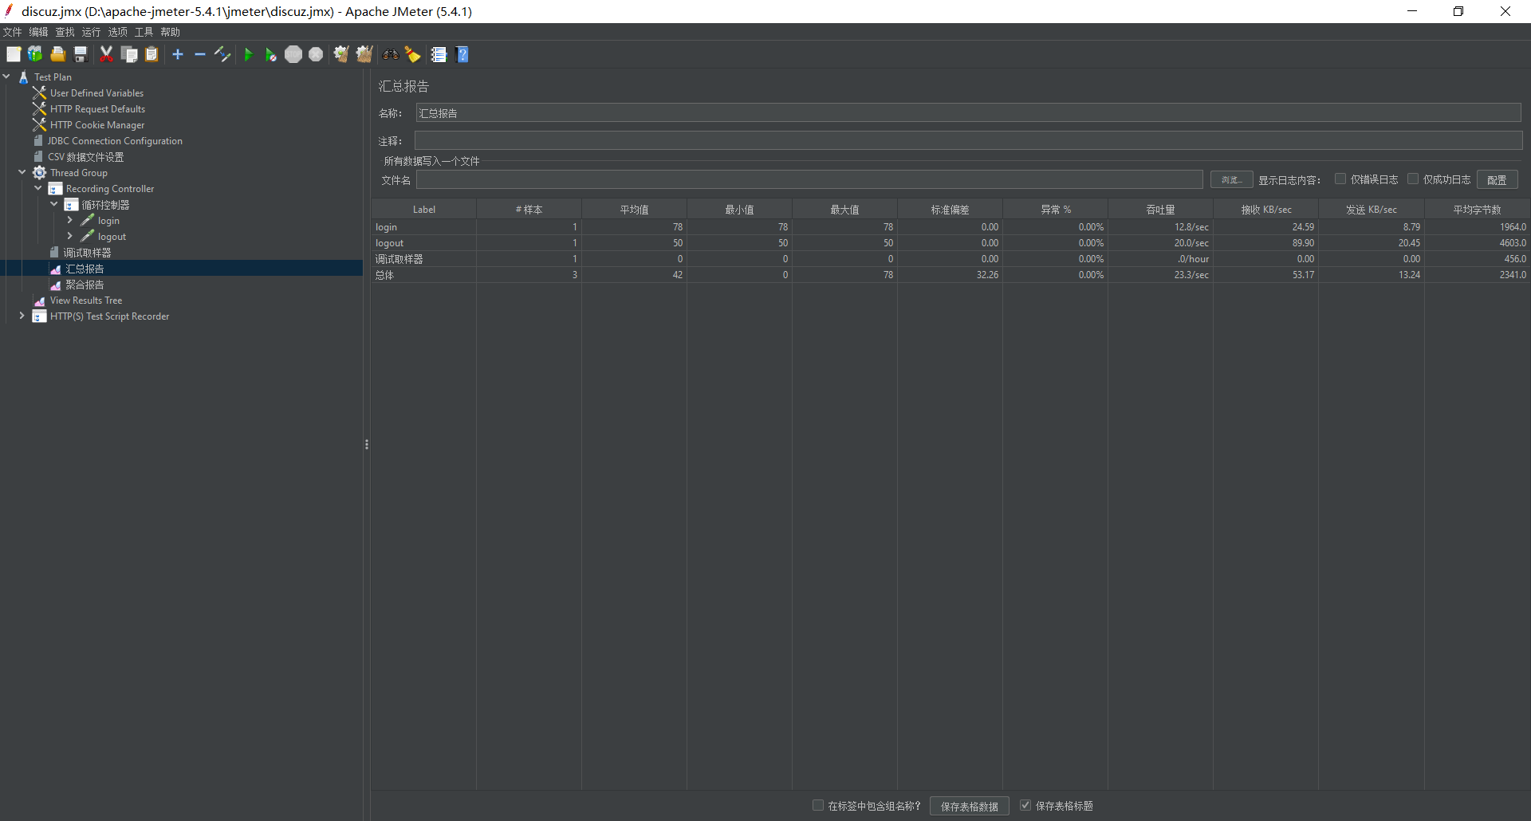

（b）聚合报告：

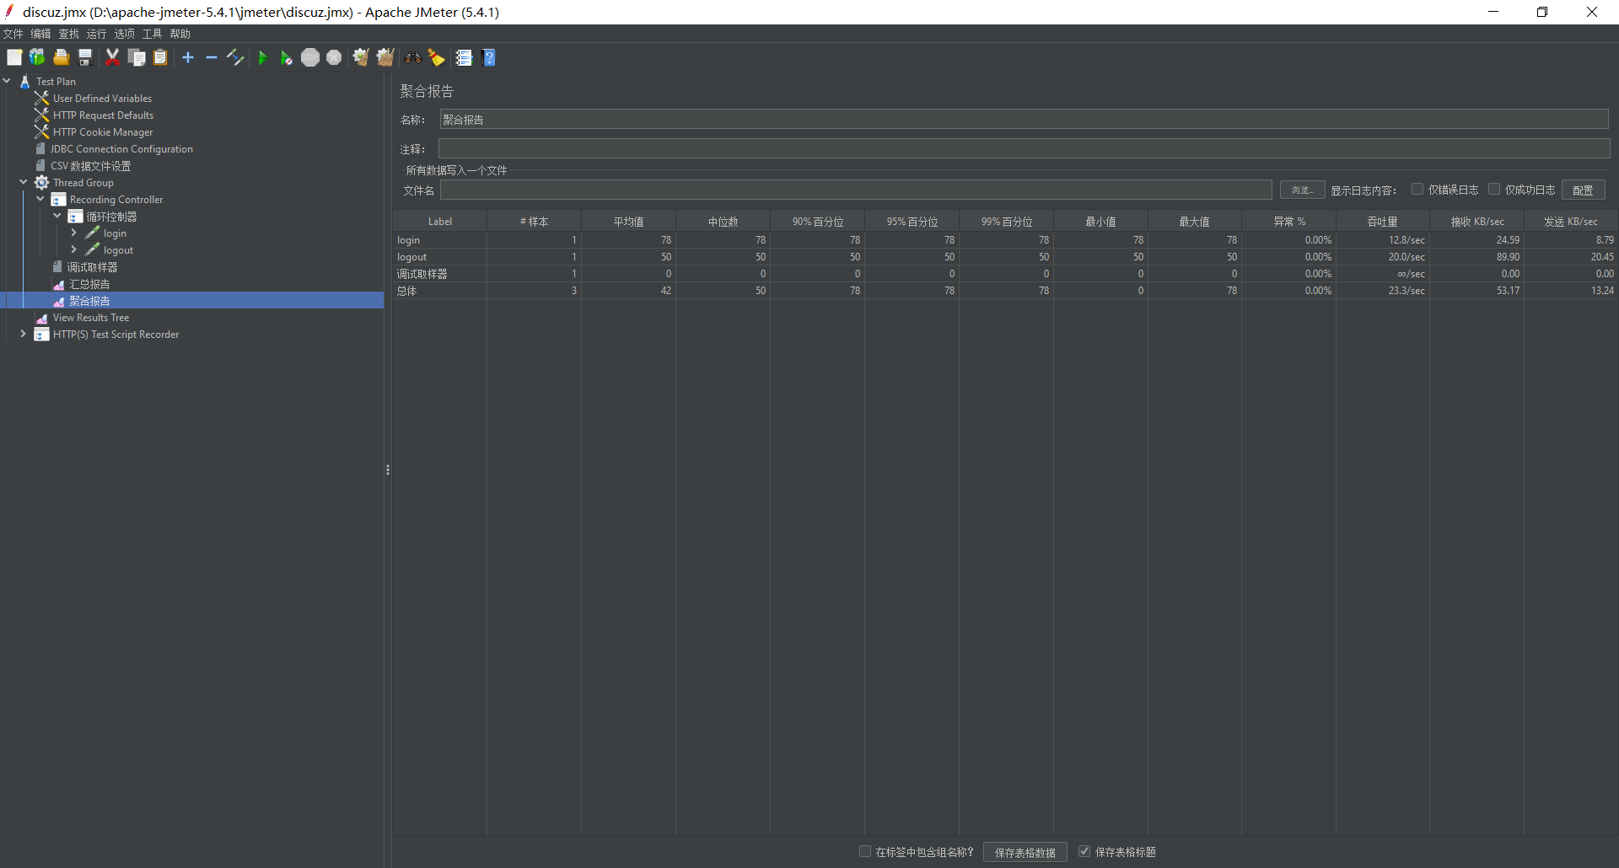

（2）用户登录（并发数为10）

（a）汇总报告

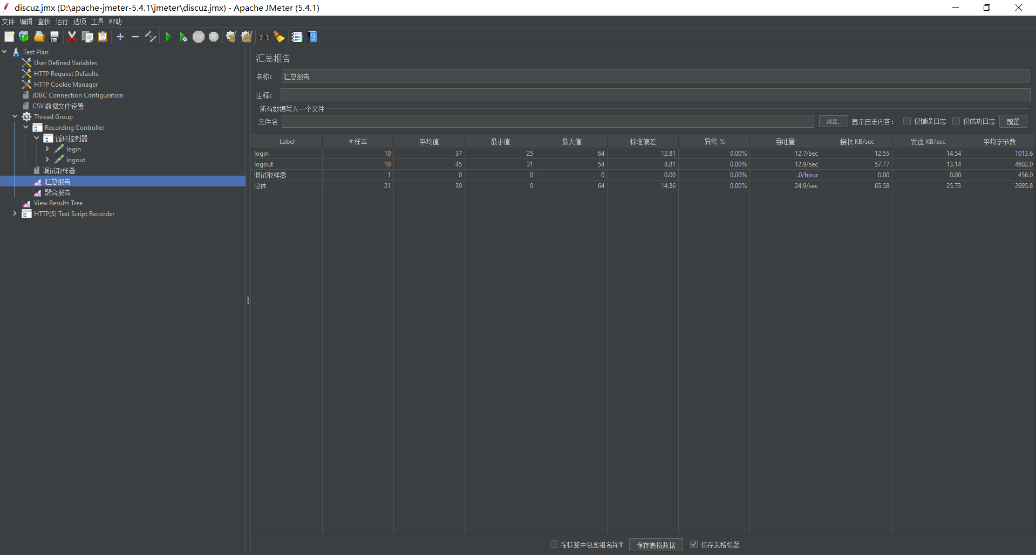

（b）聚合报告：

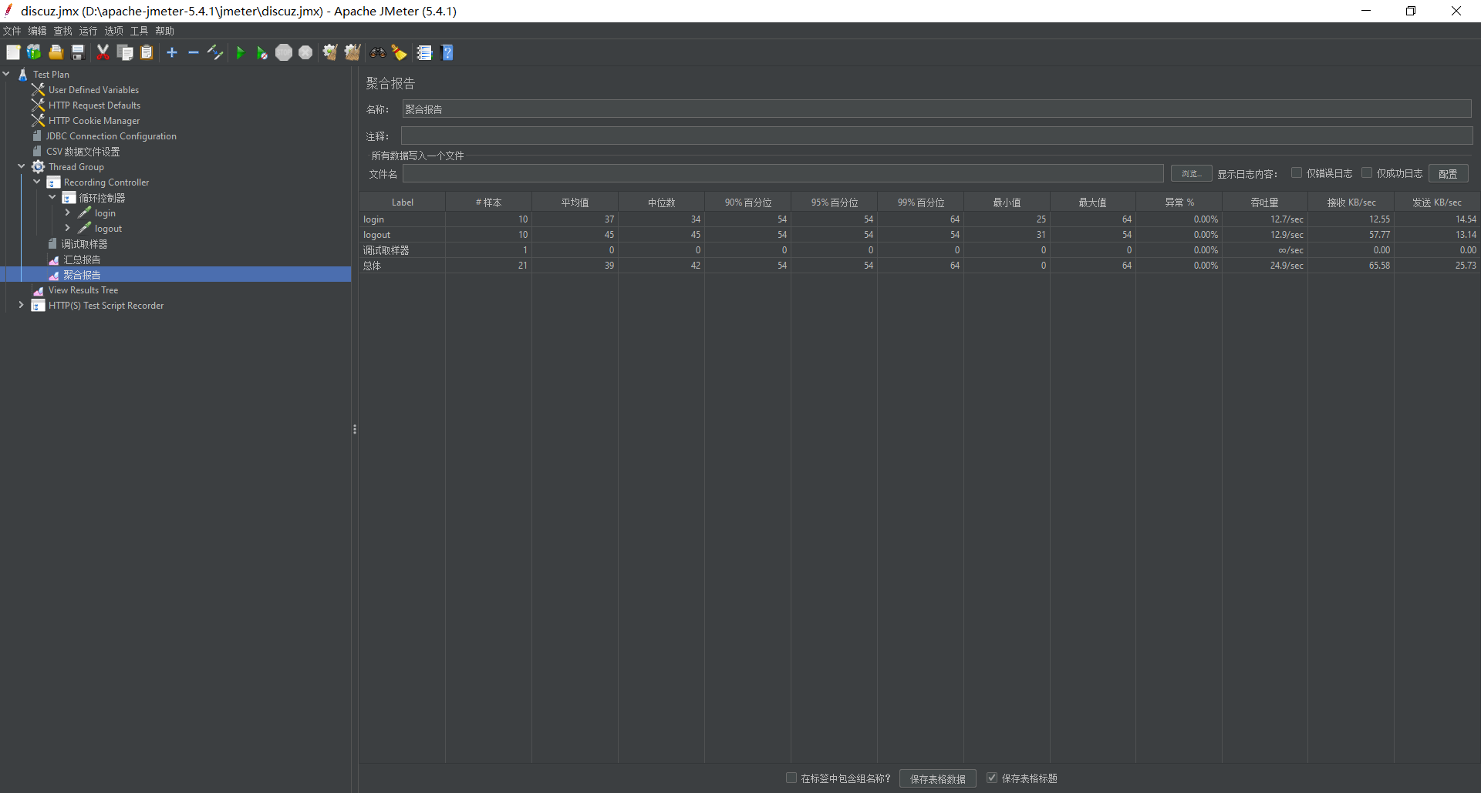

（3）用户登录（并发数为50）

（a）汇总报告：

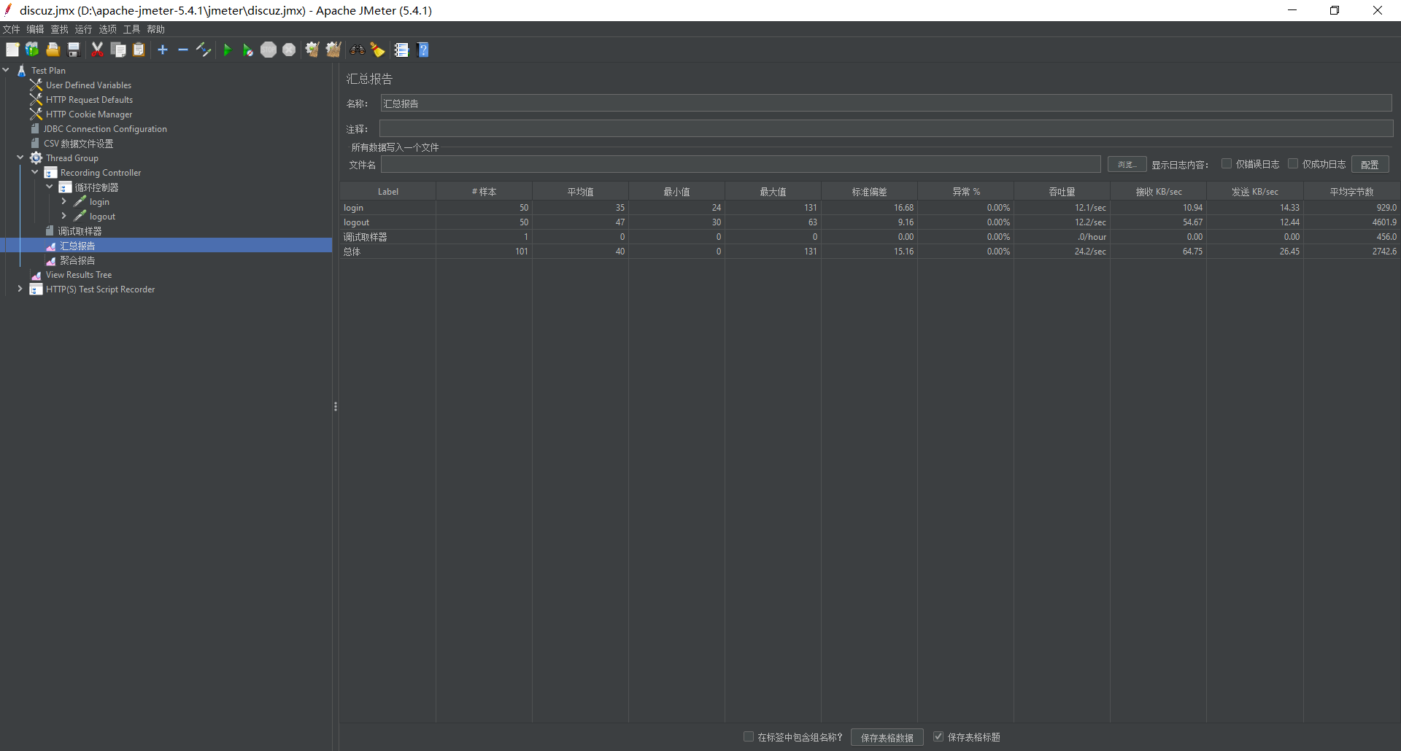

（b）聚合报告：

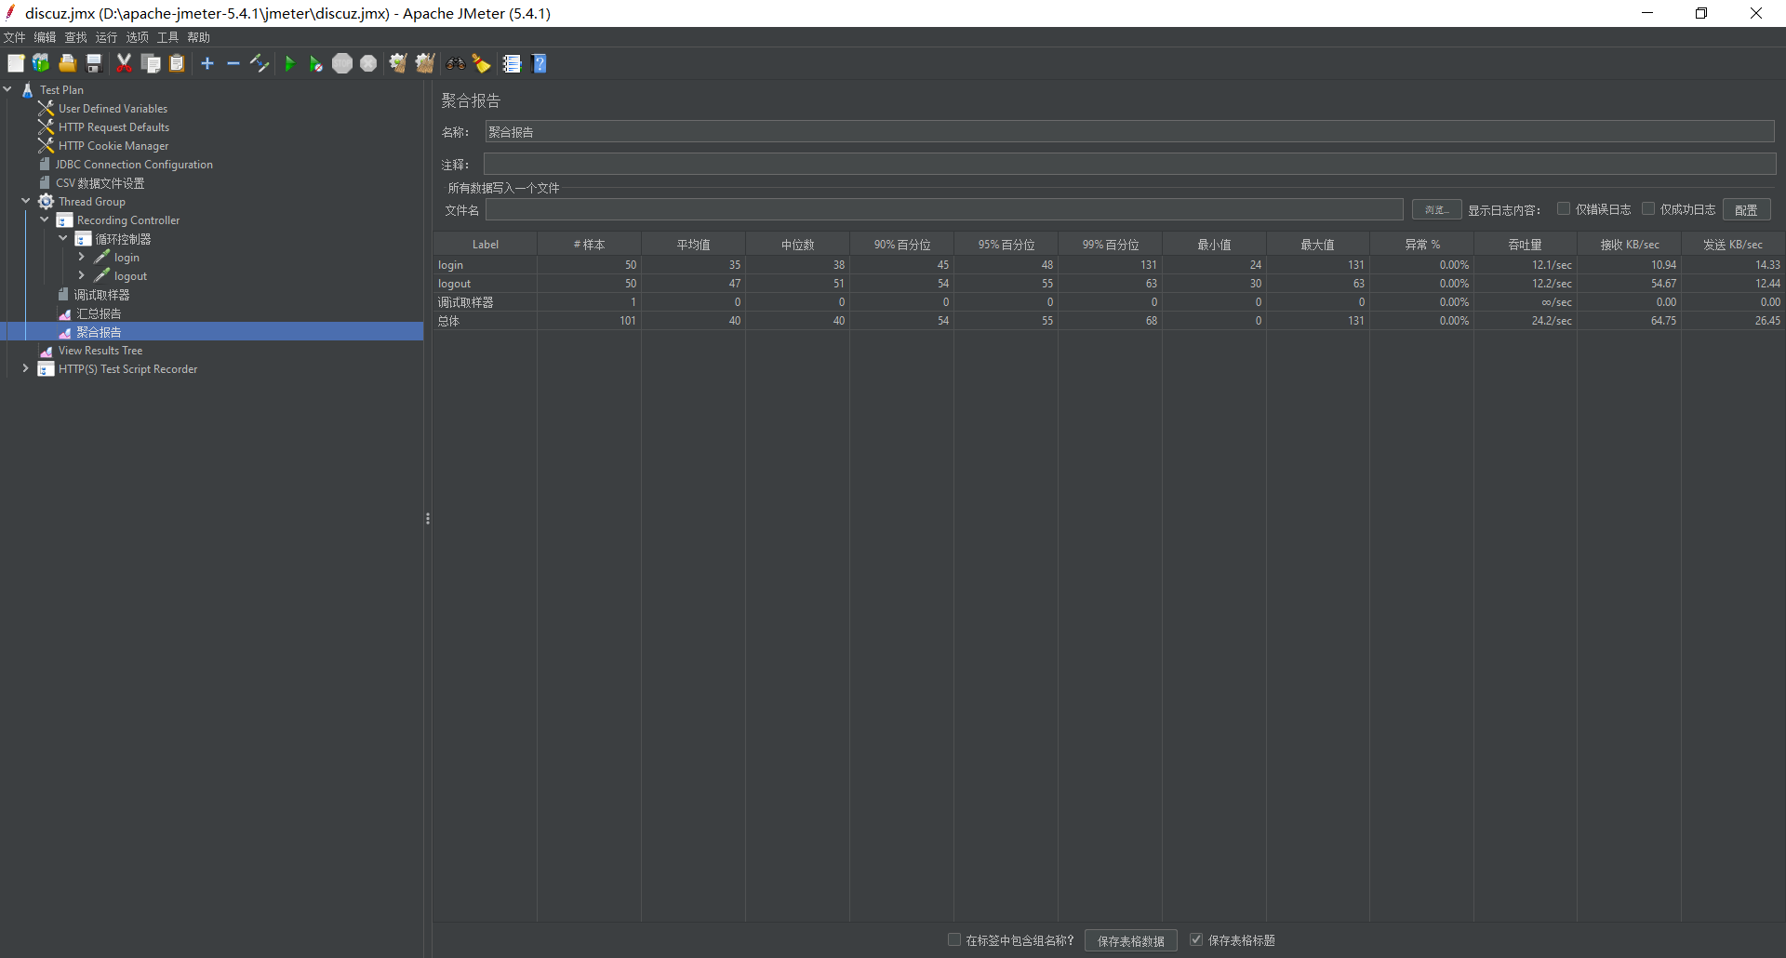

（4）用户登录（并发数为100）

（a）汇总报告：

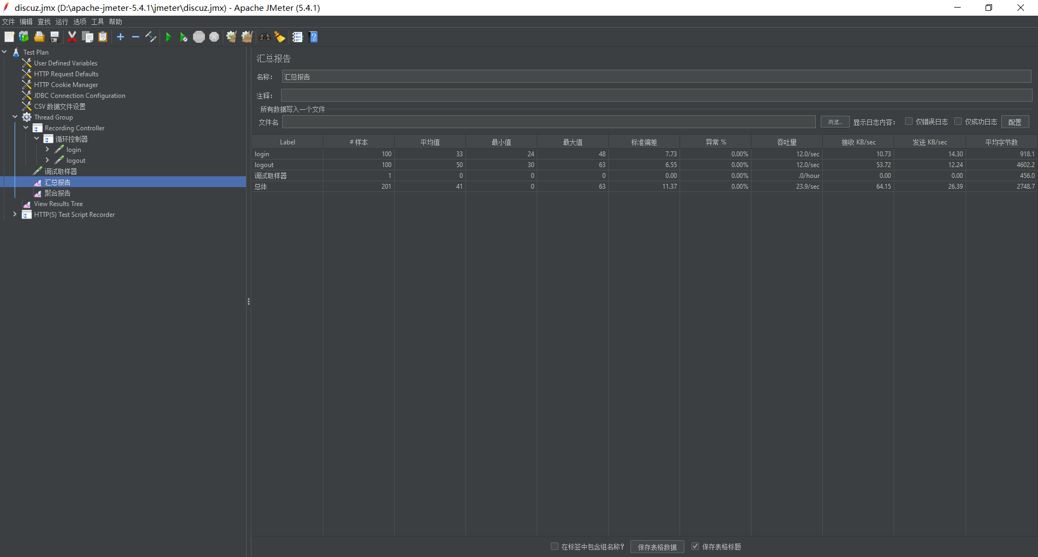

（b）聚合报告：

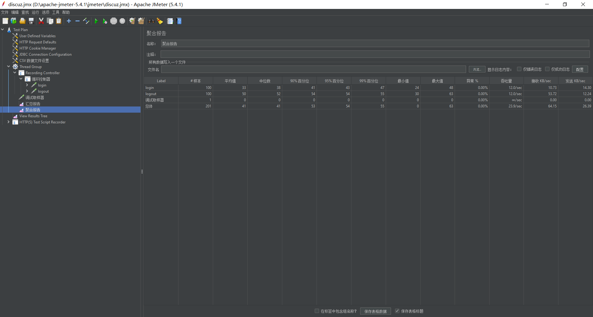

（5）用户登录（并发数为1000）

（a）响应时间图：

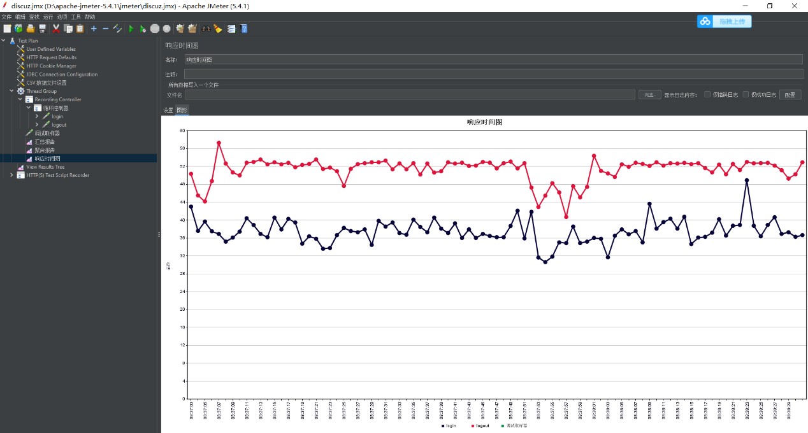

## 5.2发帖

（1）发帖（线程为1）

（a）汇总报告：

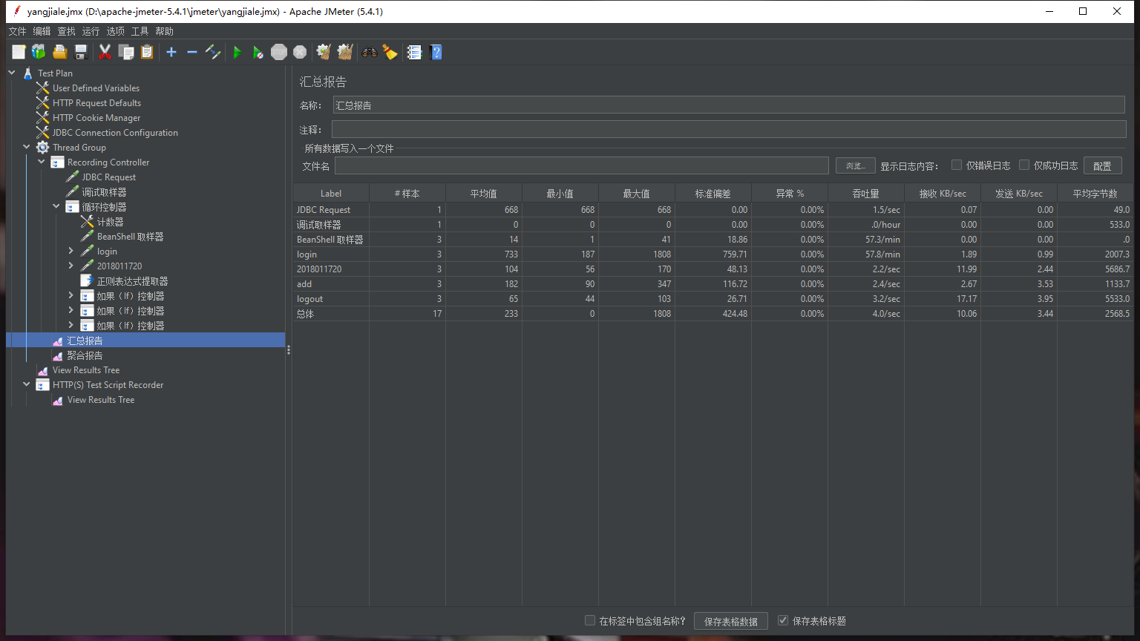

（b）聚合报告：

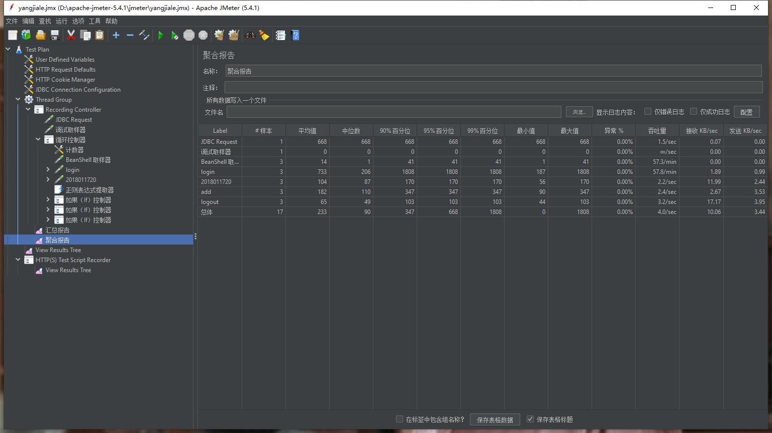

（5）发帖（线程为10）

（a）汇总报告：

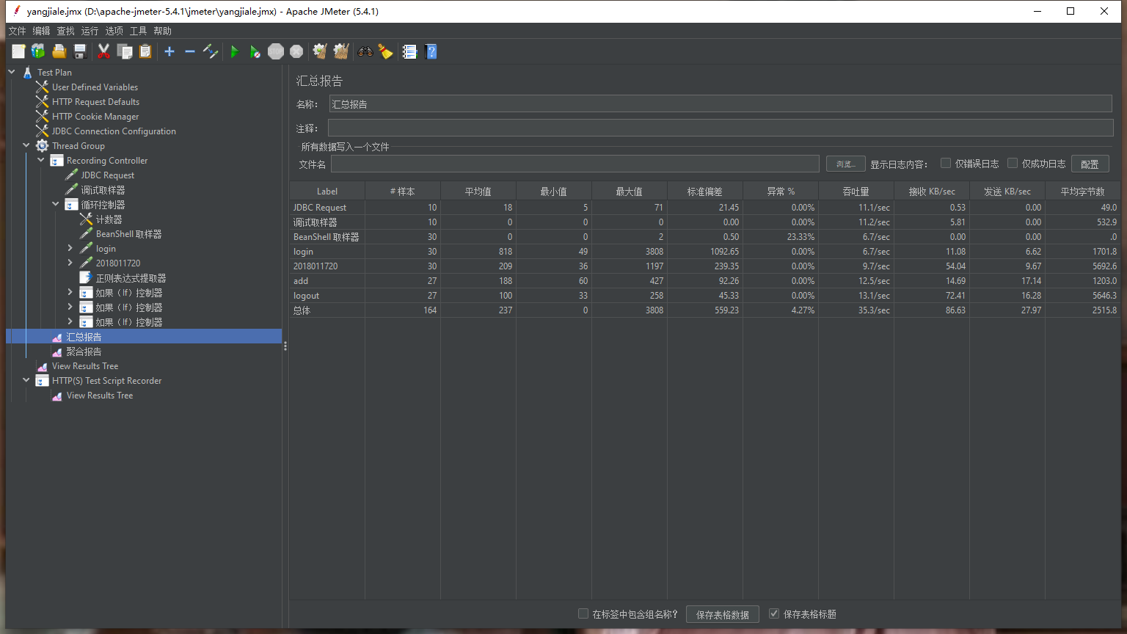

（b）聚合报告：

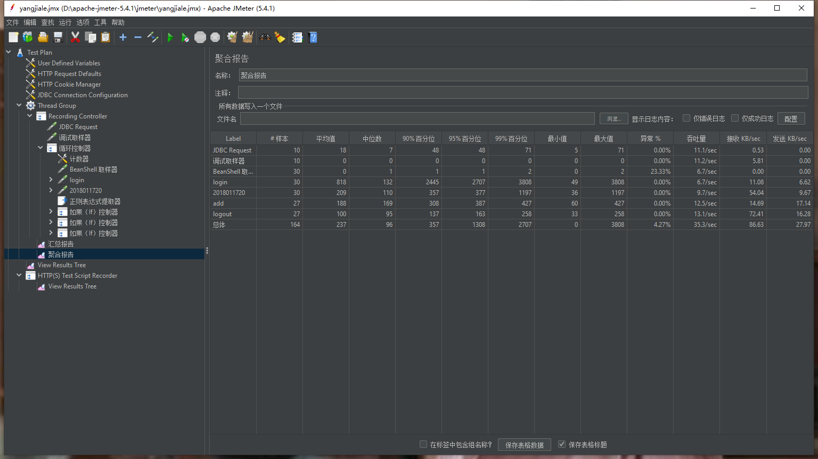

（3）发帖（线程为50）

（a）汇总报告：

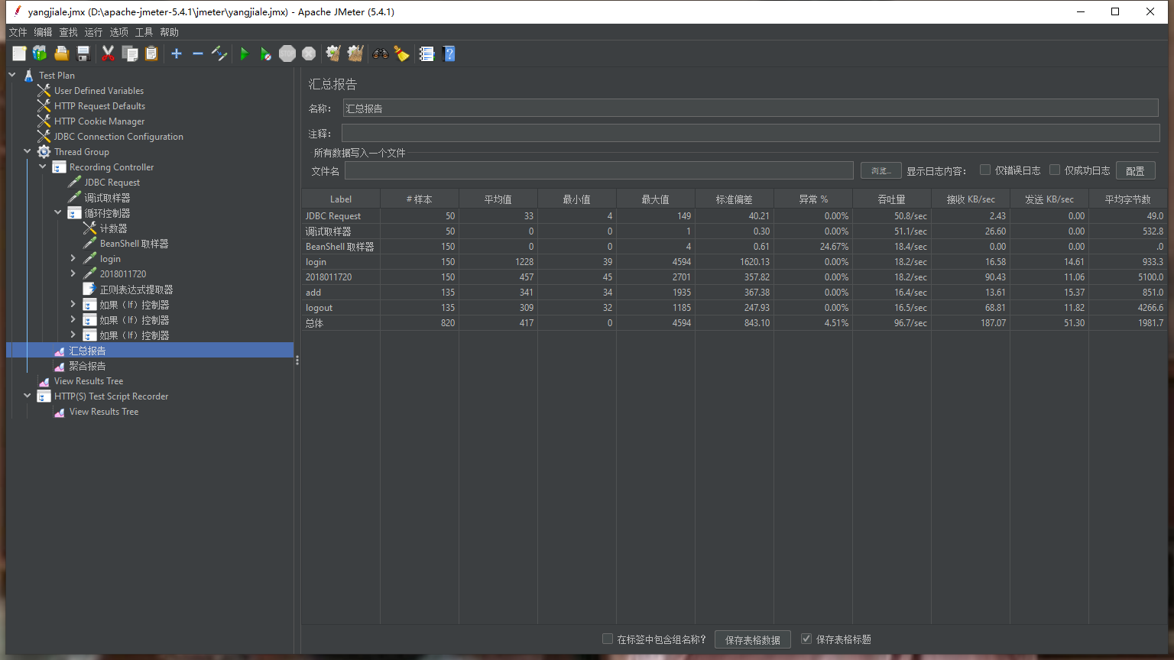

（b）聚合报告：

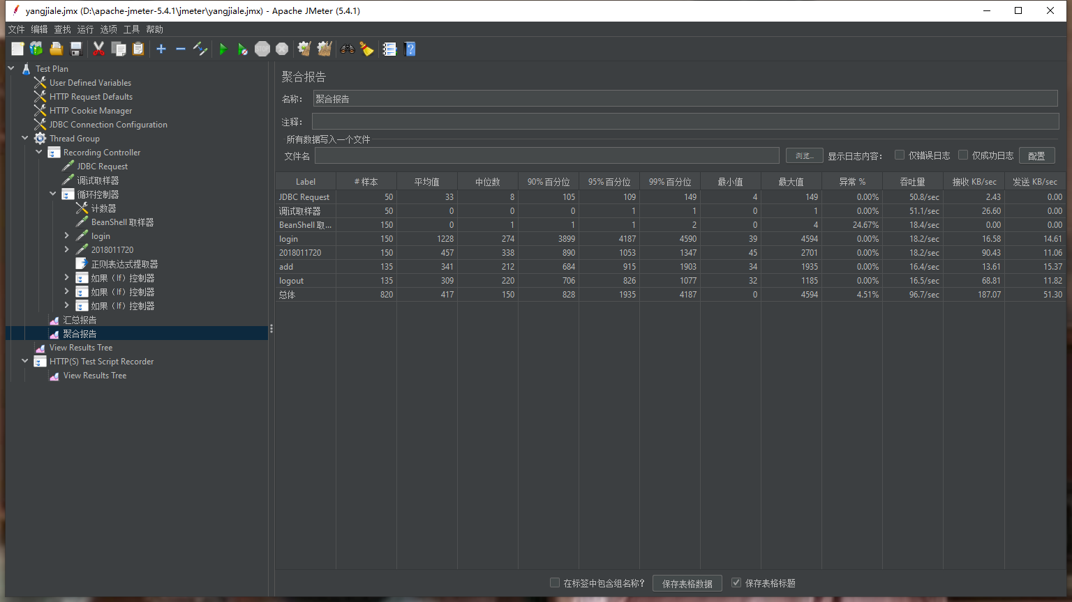

（4）发帖（线程为100）

（a）汇总报告：

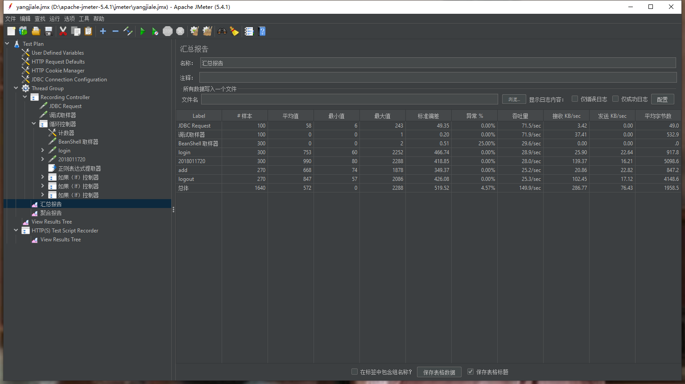

（b）聚合报告：

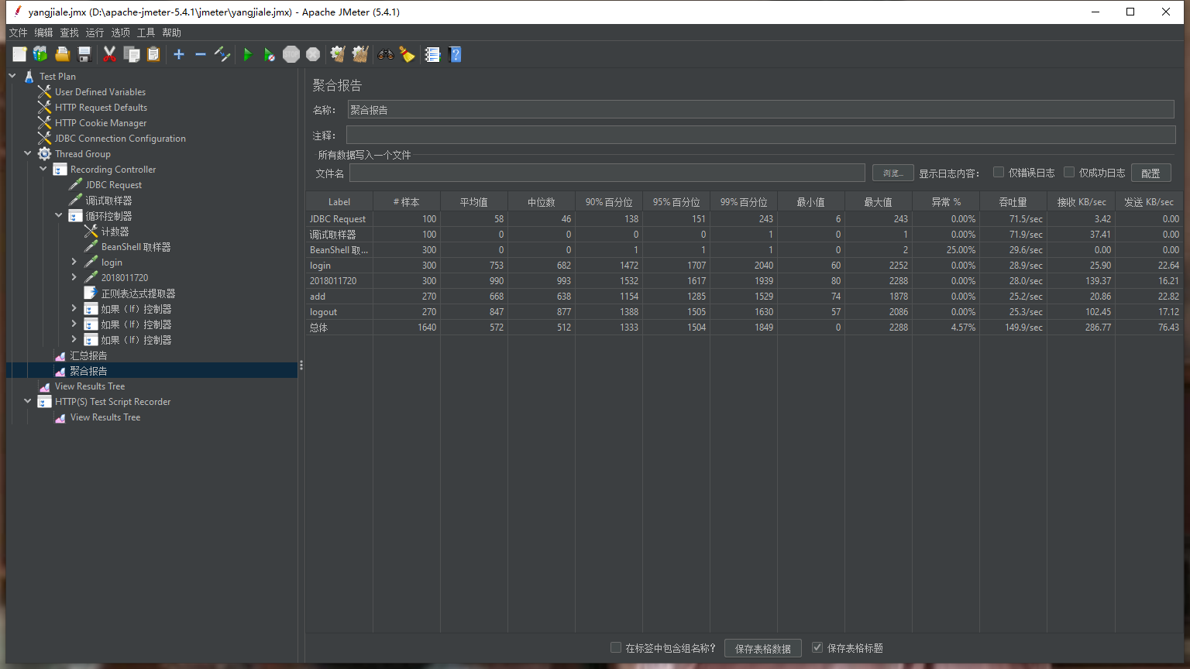

（c）响应时间图：

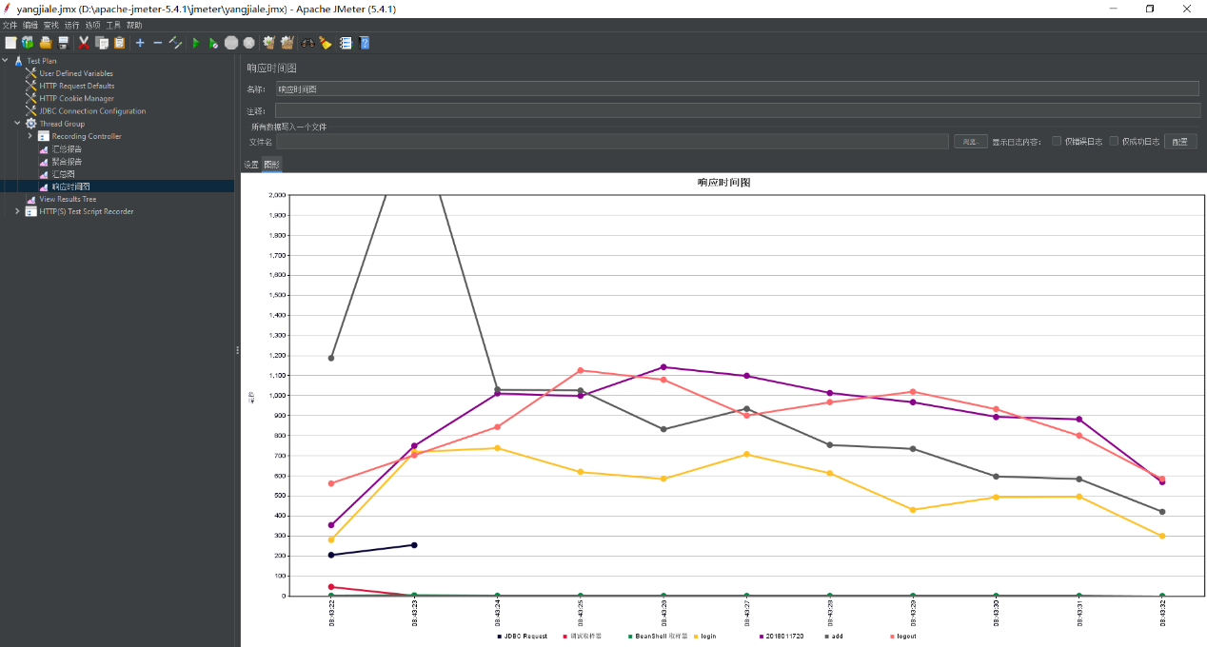

# 6.结果分析

（1）通过汇总报告的图可以看出，线程数从10到50再到100，由小变大，则是从较为稳定向不太稳定的趋势发展的，同时异常%较为稳定，没有出现较大的偏差，但与线程数为1时相比，还是较高的。

（2）通过聚合报告的图可以看出平均响应时间，在登录过程的时间消耗较大，同时线程数从10到50再到100，其中的异常%较为稳定，但与线程数为1时相比，还是较高的。